ФЕДЕРАЛЬНОЕ ГОСУДАРСТВЕННОЕ БЮДЖЕТНОЕ ОБРАЗОВАТЕЛЬНОЕ УЧРЕЖДЕНИЕ ВЫСШЕГО ОБРАЗОВАНИЯ “МОСКОВСКИЙ ГОСУДАРСТВЕННЫЙ УНИВЕРСИТЕТ ИМЕНИ М.В. ЛОМОНОСОВА”

ФИЗИЧЕСКИЙ ФАКУЛЬТЕТ

КАФЕДРА ФИЗИКИ УСКОРИТЕЛЕЙ И РАДИАЦИОННОЙ МЕДИЦИНЫ



ОТЧЁТНАЯ РАБОТА ПО КУРСУ «ВВЕДЕНИЕ В ИЗУЧЕНИЕ ОСНОВ НАЧАЛ ПОНИМАНИЯ МОДЕЛИРОВАНИЯ ПРОХОЖДЕНИЯ ЭЛЕМЕНТАРНЫХ ЧАСТИЦ ЧЕРЕЗ ВЕЩЕСТВО С ИСПОЛЬЗОВАНИЕМ ИНСТРУМЕНТАРИЯ GEANT4»

**Тема:**

**«Моделирование простейшей рентгеновской трубки»**

Выполнил студент 418 группы

Маракулин Андрей Павлович

Научный руководитель:

Золотов Сергей Александрович

Маракулин Андрей Павлович

## Оглавление

Постановка задачи **3**

Описание геометрии **3**

Описание источника и используемой физики **4**

Описание детектора **4**

Обработка данных **5**

Результаты **6**

Выводы **7**

Ссылки **7**

## Постановка задачи

Смоделировать простейшую рентгеновскую трубку (анод Медь, энергия электронов 300 кэВ и построить диаграмму направленности рентгеновского излучения. Объем статистики 1000000 фотонов.

## Описание геометрии

Устройство рентгеновской трубки представляет из себя вакуумную колбу в которой расположены катод, испускающий электроны и анод, при взаимодействии с которым образуются гамма кванты.

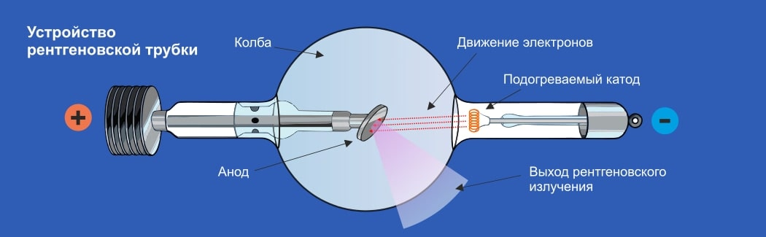

Математическая модель задачи представляет из себя медный круглый катод и источник электронов без физического объекта.

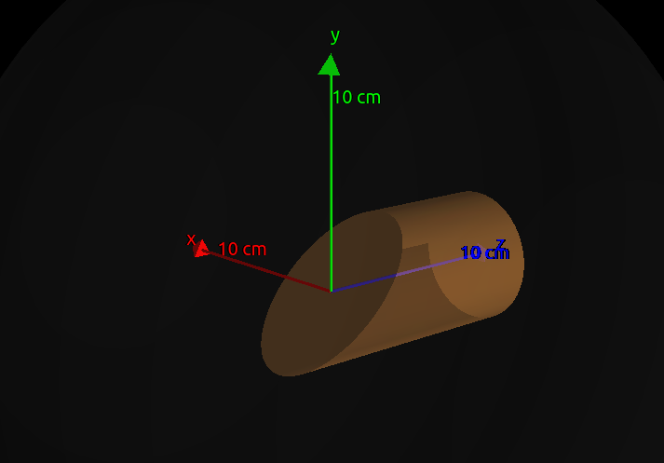

Параметры анода: материал: медь (G4_Cu), радиус R = 30 мм, угол среза ɑ= 45°, длина от основания до центра среза L = 90 мм

## Описание источника и используемой физики

Источник электронов имеет форму круга радиусом r = 2 мм, расположен на оси z, испускает электроны энергией 300 кэВ по оси z в сторону анода.

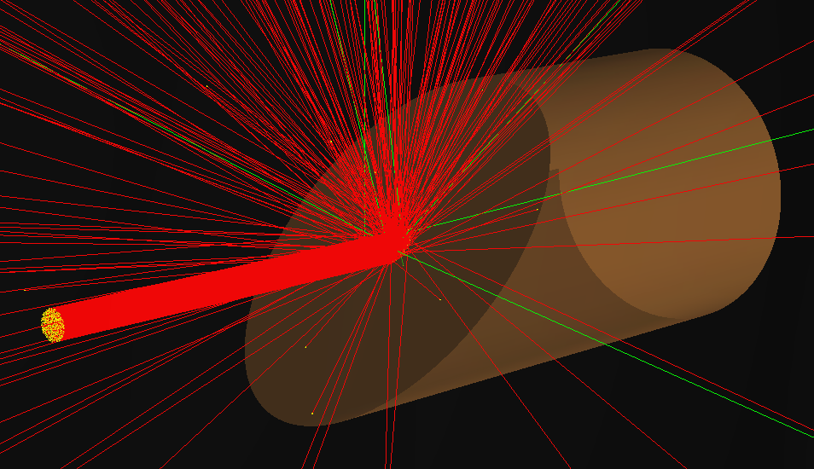

Используемая физика: QBBC_LIV, хорошо согласуется в области энергий ниже 1 ГэВ для широкого спектра частиц.

## Описание детектора

В качестве детектора выбрана сферическая область вне источника и анода. Регистрируется последний шаг в вакуумной полой сфере с внешним радиусом Rдет = 160 мм, и внутренним радиусом R’дет = 150 мм. Регистрируется названия частиц, координаты, вектор их скорости и энергия. Данные записываются в единый кортеж.

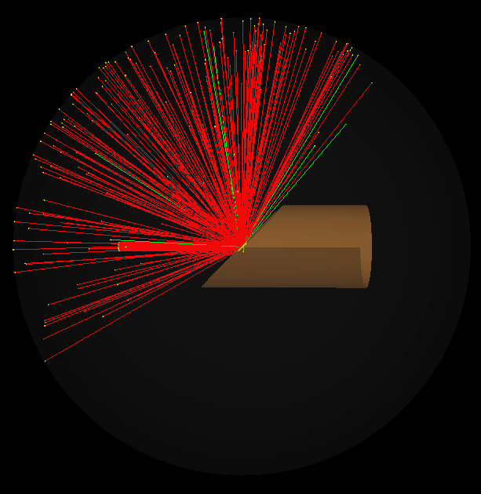

## Обработка данных

Данные о частицах записываются в csv-файлы и обрабатываются с помщью ЯП Python в среде Jupyter Notebook.

1. На первом шаге данные преобразуются в формат DataFrame для удобства работы.
2. В детектор попадают около 40% электронов от числа выпущенных катодом и 0,7% образовавшихся гамма квантов. Объем статистики: 1 миллиард катодных электронов.
3. Далее отбираются только гамма-кванты, поскольку только они для нас интересны. Объем гамма-квантов при 1 миллиарде испущенных электронов: 7 миллионов.
4. Отобразим координаты регистрации гамма-квантов (1500 точек):

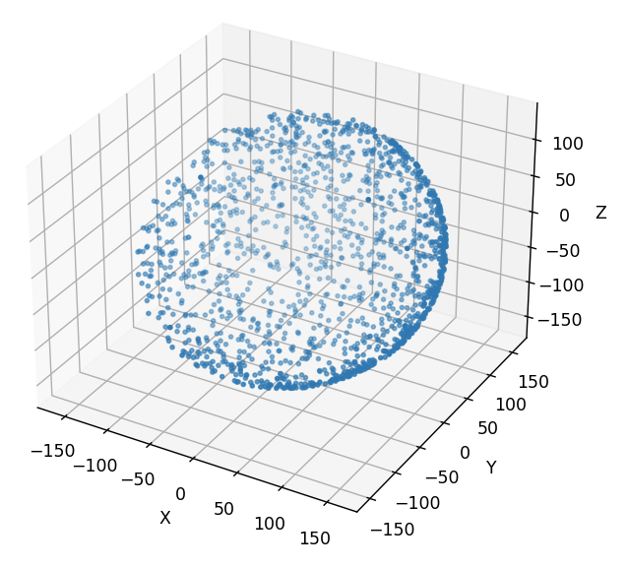

1. Поскольку виден основной вектор направленности, который направлен под углом 45°, то для удобства построения диаграмм стоит повернуть распределение на 45° чтобы вектор направленности был сонаправлен с одной из осей.
2. Далее построим диаграмму направленности в плоскости zy, для этого выберем небольшой поясной слой

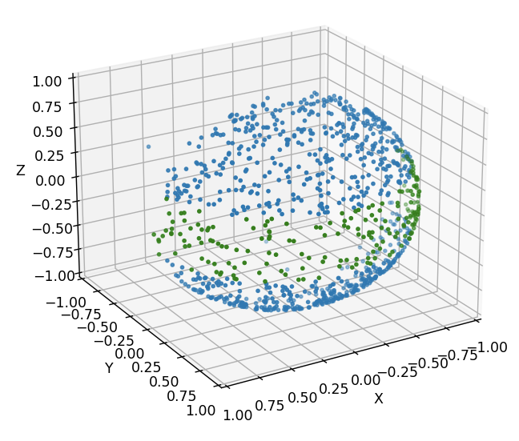

## Результаты

Диаграмма направленности: суть задачи. Была выбрана двумерная гистограмма в полярных координатах. Выбор обусловлен нахождением статьи, в которой та же диаграмма выводится теоретически. [1]

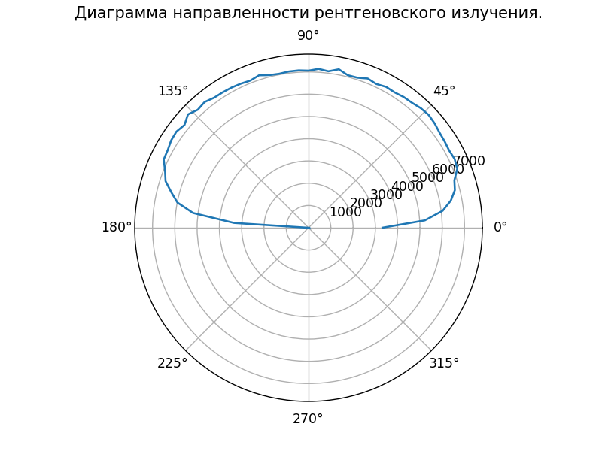

Дополнительные результаты:

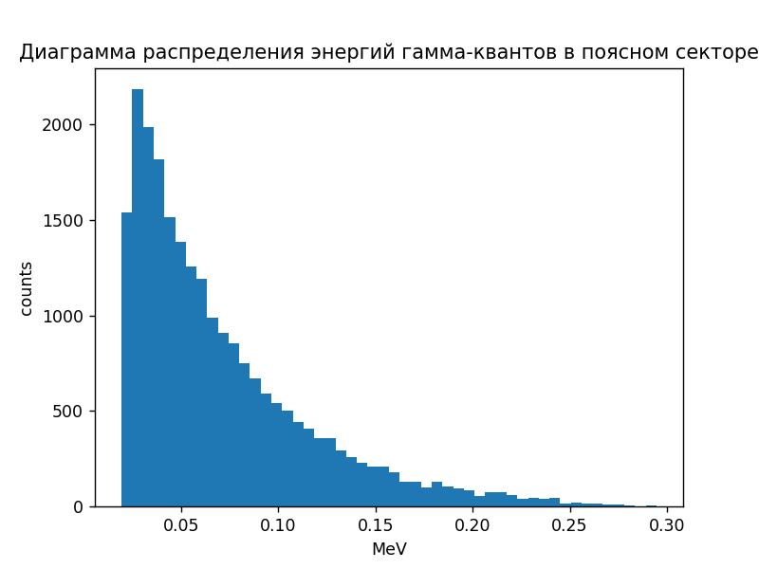

## Выводы

Результаты согласуются с теоретическими расчетами и могут быть использованы для проектирования рентгеновских трубок. Дальнейшее развитие работы может быть продолжено в направлении разностороннего исследования распределенией при различных энергиях испускаемых электронов, а также проектировании оптимального окна для испускания рентгеновского излучения. Код работы является открытым и воспроизводимым [2][3]

## Ссылки

[1] Расчёт диаграммы направленности рентгеновской трубки. <https://studfile.net/preview/387072/page:4/>

[2] Репозиторий с кодом для моделирования и обработки:

<https://github.com/Annndruha/Geant4/blob//v5.0.0/xray_tube>